Đề thi Violympic Toán lớp 6 vòng 1 năm 2016 - 2017
Bài 1: Điền kết quả thích hợp vào chỗ (.....)
Câu 1: Tính 1,1 x 201,1 - 201,1 =....
Câu 2: Một bếp ăn chuẩn bị một số gạo đủ cho 120 người ăn trong 40 ngày. Sau khi ăn hết một nửa số gạo đó bếp ăn nhận thêm một số người nên số gạo còn lại chỉ đủ cho bếp ăn trong 12 ngày nữa (mức ăn của mỗi người không thay đổi). Hỏi bếp ăn đã nhận thêm bao nhiêu người nữa?
Câu 3: Hiện nay tổng số tuổi của hai bố con Nam là 48 tuổi, biết tuổi bố gấp 5 lần tuổi Nam. Hỏi mấy năm nữa tuổi bố gấp 3 lần tuổi Nam?
Câu 4: Bình đi từ A đến B. Nửa quãng đường đầu Bình đi với vận tốc 60km/giờ. Nửa quãng đường còn lại Bình đi với vận tốc 30km/giờ. Tính vận tốc trung bình của Bình trên suốt quãng đường AB.
Câu 5: Tính diện tích một hình tròn, biết nếu giảm đường kính hình tròn đó đi 20% thì diện tích giảm đi 113,04 cm²
Câu 6: Tìm số thập phân a,bc biết: a,bc = 10:(a + b + c)
Câu 7: Cho một số tự nhiên và số thập phân có tổng bằng 2032,11. Bỏ dấu phẩy của số thập phân đi thì tổng bằng 4023. Tìm số thập phân đó.
Câu 8: Tìm số tự nhiên có ba chữ số abc biết abc:11 = a + b + c
Câu 9: An đi từ A đến B mất 3 giờ. Bình đi từ B về A mất 4 giờ. Biết rằng nếu An và Bình cùng xuất phát một lúc thì sau 2 giờ hai người cách nhau 25km. Tính độ dài quãng đường AB.
Câu 10: Tính S = 1 x 2 + 2 x 3 + 3 x 4 + .... + 38 x 39 + 39 x 40
Bài 2: Đi tìm kho báu
Câu 1: Tìm hai số biết rằng nếu lấy số thứ nhất chia cho 2, số thứ hai chia cho 2,5 thì được hai kết quả bằng nhau và biết hiệu của chúng bằng 21,3.
Câu 2: Tìm số có 4 chữ số a45b biết số đó chia hết cho 2 và 9 còn chia cho 5 dư 3
Câu 3: Biết tích 25 x 26 x 27 x 28 x a. Có kết quả đúng là số có dạng 39 * 1200. Hãy tìm giá trị của số *
Câu 4: Tính tuổi Mai và tuổi bố Mai hiện nay biết, 4 năm trước tuổi bố Mai gấp 5 lần tuổi Mai và sau 3 năm nữa tuổi bố Mai gấp 3 lần tuổi Mai.
Bài 3: Tìm cặp bằng nhau
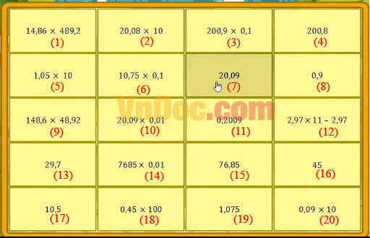
ĐÁP ÁN
Bài 1: Điền kết quả thích hợp vào chỗ (.....).

Câu 1: 20,11
Câu 2: 80
Câu 3: 8
Câu 4: 45
Câu 5: 314
Câu 6: 1,25
Câu 7: 20,11
Câu 8: 198
Câu 9: 150
Câu 10: 21320

Bài 2: Đi tìm kho báu
Câu 1: 85,2; 106,5
Câu 2: 1458
Câu 3: 3
Câu 4: 11; 39
Bài 3: Tìm cặp bằng nhau:
(1) = (9); (2) = (4); (3) = (7); (5) = (17); (6) = (19); (8) = (20); (10) = (11); (12) = (13); (14) = (15); (16) = (18)

